T.C
HARRAN ÜNİVERSİTESİ DİŞ HEKİMLİĞİ FAKÜLTESİ

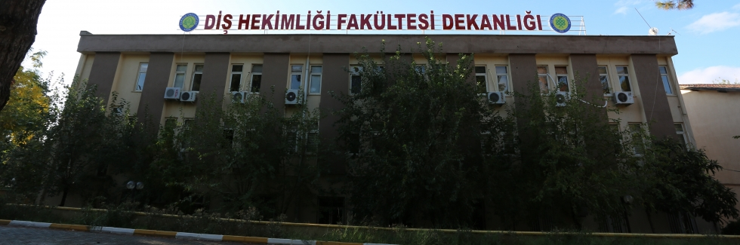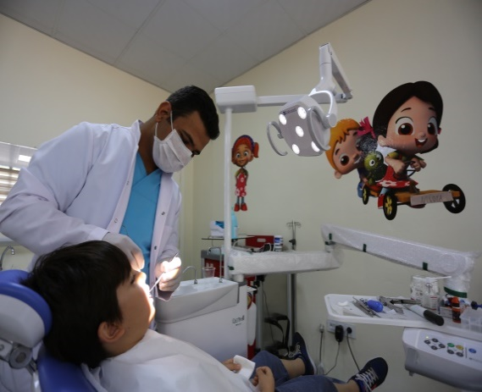
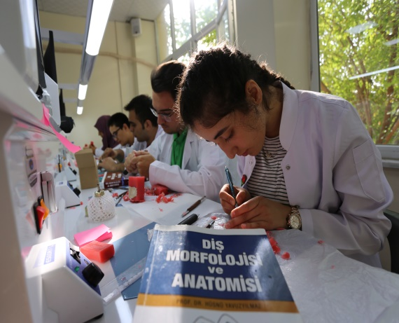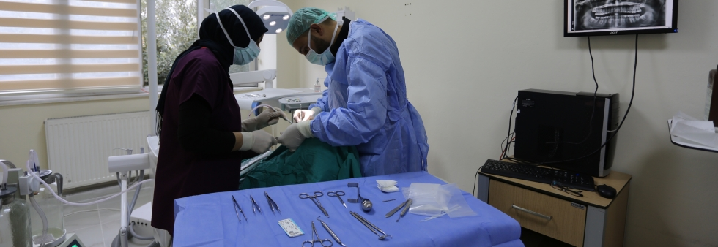

Birim İçi Değerlendirme Raporu (BİDR)

2022 Yılı

İÇİNDEKİLER
ÖZET 1
BİRİM HAKKINDA BİLGİLER 2
- İletişim Bilgileri 2
- Tarihsel Gelişimi 2
- Misyonu, Vizyonu, Değerleri ve Hedefleri 3
ÖLÇÜTLER 6
  - Kalite Güvencesi Sistemi 6
  - Eğitim ve Öğretim 18
  - Araştırma ve Geliştirme 30
  - Toplumsal Katkı 34

ÖZET

Kurumsal düzeyde tüm süreçlerimizde sürekli iyileşmenin sağlanması, eğitim-öğretim sürecinde nitelik artışı, öğrenci ve çalışan memnuyetini gözeterek, yenilikçi bir bakış açısı ve gelişmelere yatkınlığın sağlanması amacıyla Kurumsal Yönetim Sistemi çalışmalarına başlanılmıştır. Üniversitemizin Kurumsal Yönetim Sisteminin oluşturulmasıyla birlikte altı aylık periyotlar halinde Stratejik Yönetim, Süreç Yönetimi ve Risk Analizi yaklaşımları ile çalışmalarımızı sürdürmekteyiz.
Ulusal akreditasyon çalışmaları kapsamında 2021 yılında fakültemiz bünyesinde çalışmalar başlatılmış olup 2022 yılında Diş hekimliği Eğitimi Programı Akreditasyon Derneği’ne (DEPAD) başvurulmuştur. DEPAD değerlendirme süreci devam etmektedir.

Raporda fakültemiz hakkında bilgiler verilmekte olup, liderlik-yönetim-kalite güvence sistemi ile ilgili gelişmeler anlatılmaktadır. Eğitim-öğretim, araştırma-geliştirme çalışmaları ve toplumsal katkılara yer verilmektedir. Son olarak sonuç ve değerlendirme bölümü paylaşılmaktadır.
Birim içi değerlendirme raporu hazırlama çalışmaları, Harran Üniversitesi Akademik Birimler Birim İçi Değerlendirme Raporu (BİDR) Hazırlama Kılavuzu ilkeleri ve yöntemleri doğrultusunda yapılmıştır.

BİRİM HAKKINDA BİLGİLER

İletişim Bilgileri

Kimlik Bilgileri | Ünvan | Görevi | E-mail
Hayriye Yasemin YAY KUŞÇU | Dr. Öğr. Üyesi | Birim Kalite Komisyon Başkanı | yaseminyaykuscu@harran.edu.tr
Ahmet AKAY | Dr. Öğr. Üyesi | Birim Akademik Kalite Üyesi | dtahmetakay@harran.edu.tr
Nezif ÇELİK | Dr. Öğr. Üyesi | Birim Akademik Kalite Üyesi | dtnezifcelik@harran.edu.tr
Yusuf Ziya YÜNCÜ | Dr. Öğr. Üyesi | Birim Akademik Kalite Üyesi | yzyuncu@harran.edu.tr
Kemal BÜYÜKKIRCALI | Fakülte Sekreteri | Birim İdari Kalite Üyesi | kemalkircali@harran.edu.tr

Adres: Harran Üniversitesi Diş Hekimliği Fakültesi Hamidiye Mah. Yenişehir Kampüsü HALİLİYE/ŞANLIURFA

2.Tarihsel Gelişimi

DİŞ HEKİMLİĞİ FAKÜLTESİ
Harran Üniversitesi Diş Hekimliği Fakültesi Resmi Gazetenin 27 Ağustos 2015 Perşembe günü, 2015 tarih ve 29458 sayılı nüshasında yayınlanan Millî Eğitim Bakanlığının teklif yazıları üzerine, 28/3/1983 tarihli ve 2809 sayılı Kanunun ek 30 uncu maddesine göre, Bakanlar Kurulu’nca 20/8/2015 tarihinde kararlaştırılmıştır.
Yükseköğretim Kurulu Başkanlığı Eğitim Öğretim Dairesi Başkanlığı 24248Sayı ve Lisans öğrenci alımı ilgili Konulu 22/03/2018 Genel Kurul Toplantısında Harran üniversitesi, Diş Hekimliği Fakültesi Lisans programı açılarak öğrenci alınması uygun görülmüştür.
Fakültemiz 2018-2019 eğitim-öğretim yılında 71 öğrenci alarak eğitim ve öğretime başlamıştır. Fakültemiz, Yenişehir Yerleşkesinde bulunan idari ve poliklinik binası hizmete başlamıştır.
Fakültemizde 2018-2019 eğitim-öğretim yılında 9’u yabancı uyruklu olmak üzere 71 öğrenci eğitim görmektedir. Harran Üniversitesi Diş Hekimliği Fakültesi ilk kayıt yapan öğrenci olma ayrıcalığını kazanarak eğitim öğretim hayatlarını başarıyla devam etmektedir.
Harran Üniversitesi Diş Hekimliği Fakültesi Resmi Gazetenin 27 Ağustos 2015 Perşembe günü, 2015 tarih ve 29458 sayılı nüshasında yayınlanan Millî Eğitim Bakanlığının teklif yazıları üzerine, 28/3/1983 tarihli ve 2809 sayılı Kanunun ek 30 uncu maddesine göre, Bakanlar Kurulu’nca 20/8/2015 tarihinde kararlaştırılmıştır.
Yükseköğretim Kurulu Başkanlığı Eğitim Öğretim Dairesi Başkanlığı 24248 Sayı ve Lisans öğrenci alımı ilgili Konulu 22/03/2018 Genel Kurul Toplantısında Harran Üniversitesi Diş Hekimliği Fakültesi Lisans Programı açılarak öğrenci alınması uygun görülmüştür.
Fakültemiz 2018-2019 eğitim-öğretim yılında 9’u yabancı uyruklu olmak 71 öğrenci alarak eğitim ve öğretime başlamıştır. Fakültemiz, Yenişehir Yerleşkesinde eğitim ve sağlık hizmetleri sunmaktadır. Harran Üniversitesi Diş Hekimliği Fakültemizde; Klinik Bilimleri Bölümü bulunmaktadır. Bu bölüme bağlı 8 Anabilim Dalı bulunmaktadır.
1. Ağız ,Diş ve Çene Cerrahisi
2. Protetik Diş Tedavisi
3. Ortodonti
4. Çocuk Diş Hekimliği
5. Endodonti
6. Periodontoloji
7. Diş Hastalıkları ve Tedavisi (Restoratif DişTedavisi)
8. Ağız, Diş ve Çene Radyolojisi
3.Misyonu ve Vizyonu Değerleri ve Hedefleri
Misyonumuz;
“Diş hekimliğinin her alanında uluslararası standartlarda lisans ve lisansüstü eğitim vererek; çağdaş ve yenilikçi, mesleğini seven, bilimsel anlayışa sahip, etik ve akademik değerlere bağlı geleceğin diş hekimlerini ve akademisyenlerini yetiştiren, Ulusal ve uluslararası düzeyde kabul gören özgün araştırmalar yaparak bilime katkıda bulunan, Toplumun ağız-diş sağlığını koruyan ve iyileştiren, hasta ihtiyaç ve beklentilerini karşılayan, kaliteli hizmet sunan bir kurumdur.”
Vizyonumuz;
“Evrensel değerler çerçevesinde nitelikli eğitim-öğretim vererek; üst düzey bilgi ve beceriye sahip, yaşam boyu eğitimi ilke edinen, etkili iletişim kurabilen, etik ve yasal değerler çerçevesinde davranan diş hekimleri yetiştiren, Akademik özgürlüklere sahip çıkarak bu alanda gerçekleştirdiği özgün araştırmalarla bilime katkıda bulunan, Sağlık hizmetlerini uluslararası standartlarda sağlayan, toplumun ağız ve diş sağlığı alanında eğitilip bilinçlendirilmesi ile halk sağlığını koruyan ve iyileştiren, Eğitim, araştırma ve tedavi kurumu olmaktır.”

- Değerlerimiz
- Dürüstlük
- Şeffaflık
- Liyakat
- Bilimsellik
- Evrensellik
- Yenicilik ve Yaratıcılık
- Katılımcılık
- Etik değerlere bağlılık
- Güvenilirlik ve hesap verebilirlik
- Çevreye ve doğaya saygılı
A. KALİTE GÜVENCE SİSTEMİ
1. Liderlik ve Kalite
Fakülte yönetimi kalite çalışmalarında etkin olarak rol almakta ve bu işleyişin devamlılığı için çalışmalar devam etmektedir.
1.1.Yönetim modeli ve idari yapı
2547 sayılı Kanun kapsamında yayımlanan Üniversitelerde Akademik Teşkilat Yöne Yönetmeliği’ne göre Üniversitemizin yönetim ve idari yapısı oluşturulmuştur. İdari kadrolarda işe alımların yetkinlikleri birimlerimizin personel ihtiyaçları gözetilerek gerekse nakil yoluyla personel istihdamı ile sağlanmaktadır. Üniversitenin yönetim ve idari alanlarla ilgili politikaları ve hedefleri stratejik planlarda yer almaktadır.
Kanıt: Fakülte Tarihçesi
Kanıt: Fakülte Misyon, Vizyon ve Hedefler

ÖLÇÜTLER

- KALİTE GÜVENCE SİSTEMİ

  - Liderlik ve Kalite

Ulusal akreditasyon çalışmaları kapsamında üniversitemiz bünyesinde yürütülen tüm kalite faaliyetlerine birimimiz bünyesinde 2018 yılından beri başlanmış olup, 2022 yılından itibaren belgelendirme sürecine girilmiştir. Birim yöneticilerimiz kalite ve akreditasyon çalışmaları içerisinde her aşamada aktif olarak görev almaktadır. Yapılan çalışmalar üst yönetim ile altı aylık periyotlar halinde paylaşılmakta ve kalite yönetim sistemine işlenmektedir.
Kanıt: Kalite Yönetim Sistemi

A1.1. Yönetim modeli ve idari yapı

Harran Üniversitesi Diş hekimliği Fakültesinin teşkilatlanması, 2547 Sayılı Yükseköğretim Kanunu ile Yükseköğretim Kurumlarının İdari Teşkilatları Hakkında Kanun Hükmünde Kararname’de belirtilen usul ve esaslar doğrultusunda gerçekleştirilmiştir. Harran Üniversitesi Diş Hekimliği Fakültesinde yönetim yaklaşımı olarak dinamik, şeffaf, katılımcı, paylaşımcı ve süreç odaklı bir yönetim modeli benimsenmektedir.
Fakültenin yönetim organları; dekan, fakülte kurulu ve fakülte yönetim kurulundan oluşmaktadır. Fakültenin en üst yöneticisi olarak dekan, fakültenin yönetiminden sorumlu olup, Fakülte kurulu ve fakülte yönetim kuruluna başkanlık etmektedir. Fakültenin karar organı olan fakülte kurulu her türlü akademik ve idari konuda karar alma yetkisine sahiptir. Fakülte yönetim kurulu ise fakültenin idari konularında kararlar alır.

Paydaş Katılımı

    - İç ve dış paydaş katılımı

Fakültemiz her eğitim-öğretim dönemi içerisinde düzenli olarak iç ve dış paydaşları ile çalıştay, sempozyum, toplantı, konferans gibi faaliyetler aracılığıyla bir araya gelmekte ve sağlık, hizmet, eğitim gibi konuları ele alarak, eksiklikleri tespit edip çözüm yollarının bulunmasına katkı sunmaya çalışmaktadır.
Kanıt: Dış paydaşlar katılımı
Kanıt: İç paydaşlar katılımı

Öğrenci Sayıları ve İnsan Kaynakları Veriler
Tablo 2. Eğitim-Öğretim yıllarına göre öğrenci sayıları dağılımı

 | Toplam Öğrenci sayısı | Toplam Öğretim Üyesi | Öğretim Üyesi BaşınaÖğrenci Sayısı
2018-2019 | 72 | 12 | 6
2019-2020 | 150 | 12 | 12.5
2020-2021 | 230 | 13 | 17.7
2021-2022 | 345 | 18 | 19.1
2022-2023 | 403 | 18 | 22,3

Tablo 3. Yıllara göre Akademik Personel sayısı

 | 2018 | 2019 | 2020 | 2021 | 2022
Profesör | _ | _ | _ | 1 | 1
Doçent |  | 1 | 1 | 2 | 5
Dr. Öğr. Üyesi | 12 | 12 | 13 | 13 | 11
Öğr. Gör. | _ | _ | 2 | 3 | 9
Arş. Gör. | _ | _ | _ | _ | 5

Tablo 4. Yıllara göre Akademik Personel sayısı

İdari Personel Sayısı
Genel İdari Hizmetler | 9
Hastane Personeli | 25

Ders kazanımlarının program çıktılarıyla uyumu

Harran Üniversitesi Diş Hekimliği Fakültesi Mezuniyet Öncesi Diş Hekimliği eğitimi DUÇEP yetkinlik değerlendirmeleri esas alınmak suretiyle ölçme ve değerlendirme yöntemlerinin geçerliliği, HRÜ Diş Hekimliği Fakültesi
Bologna Ders İçerikleri’nde yer alan Diş Hekimliği Fakültesi genel öğrenim çıktıları kullanılarak yapılmaktadır. Her bir ders kurulu ders izlencesi içerisinde dersin amacı, içeriği, öğrenme çıktıları ve program yeterlilikleri ile ders öğrenim çıktıları ilişki tablosundan oluşmaktadır. Ayrıca ders programları içerisinde de ders kurulu amaç ve hedefleri belirtilmektedir.
Kanıt: Bologna süreci

Öğrenci kabulü, önceki öğrenmenin tanınması ve kredilendirilmesi
Harran Üniversitesi Diş Hekimliği Fakültesinde öğrenci seçimi ve alımı, Öğrenci Seçme ve Yerleştirme Merkezi (ÖSYM) tarafından her yıl uygulanan merkezi sınavlar ile yapılmaktadır. Harran Üniversitesi Diş Hekimliği Fakültesi öğrenci sayısının belirlenmesinde ise; fakültenin misyonu, vizyonu, amacı ve eğitim programının özellikleri ile mevcut eğitici-akademik kadro sayısı, eğitim alt yapısı (amfi, derslik, laboratuvarlar, mikroskop, kadavra sayısı), hastanelerin yatak sayısı ve hizmet olanakları, kütüphane olanakları ve eğitime ayrılan bütçe gibi kurumsal olanaklar göz önünde bulundurarak belirlenmektedir. Ayrıca Kurumlar arası yatay geçişle Başarı Puanına Göre ve Merkezi Yerleştirme Puanına göre belirlenen kontenjanlar karşılığında Öğrenciler Kabul edilmekte, söz konusu değerlendirme aşamasında program uyumluluğu göz önünde bulundurulmaktadır.
Kanıt: Yatay geçiş yönergesi

Öğretim Kadrosu
Harran Üniversitesi Diş Hekimliği Fakültesi öğretim üyesi kadrosu Diş hekimliği eğitimi verebilecek yeterli öğretim elemanı sayısına sahiptir. Bunun yanı sıra eğitim-öğretim, fakültemizin hasta potansiyeli ve araştırma-geliştirme hedefleri doğrultusunda öğretim kadrosunu güçlendirme amacıyla belirli dönemlerde akademik personel istihdamı gerçekleştirmektedir.

Tablo 7. Diş Hekimliği Fakültesi Öğretim Üyesi Dağılımı

 | Profesör | Doçent | Dr. Öğr.Üyesi | Öğr. Gör. | Arş. Gör.
KLİNİK BİLİMLERİ | 1 | 5 | 11 | 9 | 5

Kanıt: Diş hekimliği Fakültesi Öğretim Üyeleri

Atama, yükseltme ve görevlendirme kriterleri

Üniversitemizde seçim, atama ve akademik yükseltme kriterleri akademik gereksinimler, yükseköğretim mevzuatında yapılan değişiklikler, Üniversitelerarası Kurul’un aldığı kararlar ve Sağlık Bakanlığı’nın tüzük ve yönetmelik değişiklikleri çerçevesinde periyodik olarak güncellenmektedir. Üniversitemiz kriterleri, üniversitenin ve fakültenin misyon, vizyon, amaç ve işleyişi; eğitim, araştırma ve diğer akademik ve mesleksel etkinliklerin dengesi gözetilerek ve yükseköğretim mevzuatı ile uyumluluk dikkate alınarak belirlenmektedir.
Üniversitemizde seçim, atama ve yükseltmeler, kurumsal amaç ve hedeflere uygun akademik liyakatı gözeten ve fırsat eşitliği sağlayan kriterler çerçevesinde yapılmaktadır.

Kanıt: Harran Üniversitesi Öğretim Üyeliği Kadrolarına Atanma ve Yükseltilme İlkeleri

Öğretim yetkinlikleri ve gelişimi

Harran Üniversitesi Diş hekimliği Fakültesi Öğretim yetkinlikleri ve gelişimi sürekli izlenmekte ve fakültemiz öğretim elemanları söz konusu süreç konusunda bilgilendirilmektedir.

Tablo 8. Diş hekimliği Fakültesi Öğretim Yetkinlikleri

Anabilim Dalı | Wos Yayın Ort. | H index Ort.
Ağız Diş Çene Cerrahisi | 62 | 4
Diş Hastalıkları ve Tedavisi | 164 | 5
Endodonti | _ | _
Oral Diagnoz ve Radyoloji | 7 | 1
Ortodonti | _ | _
Pedodonti | 1319 | 25
Periodontoloji | 155 | 11
Protetik Diş Tedavisi | 40 | 4

2.Toplumsal Katkı Performansı
Değerlendirme yapılabilecek toplumsal katkı performansı bulunmamaktadır.
DEĞERLENDİRME, SONUÇ VE ÖNERİLER
Rapor kapsamında Fakülte hakkında bilgiler verilmekle birlikte rapor ana başlıklarını oluşturan liderlik-yönetim-kalite güvence sistemi, eğitim-öğretim, araştırma-geliştirme ve toplumsal katkı bölümleri hakkında bilgiler verilmektedir.

